Положение о проведении военно-спортивной игры «Испытай себя»

среди обучающихся школы МБОУ «Зеленогорская средняя общеобразовательная школа»

Цель:
Формирование у обучающихся сознательного и ответственного к вопросам личной и общественной безопасности практических навыков и умения поведения в экстремальных ситуациях, стремление к здоровому образу жизни.

Задачи:
- Улучшить работу по военно-патриотическому воспитанию подростков в школе.
- Пропагандировать и популяризировать среди обучающихся здоровый и безопасный образ жизни.
- Выявить лучшие команды школы.

Время, место проведения:

Военно - спортивная игра «Испытай себя», состоится 14. 02. 2018г. 5-6 классы в 14:00, 7-8 классы в 15:00, 9-11 классы в 16:00. Соревнования пройдут в спортивном зале МБОУ «Зеленогорская средняя общеобразовательная школа».
•
Состав команды: 10 обучающихся из них 5 мальчиков и 5 девочек.
ЗАДАНИЕ 1. «Подтягивание из виса на высокой перекладине/ сгибание- разгибание рук в упоре лежа»
УСЛОВИЯ ВЬПОЛНЕНИЯ: высокая перекладина (турник).
ЗАДАНИЕ: Юноши выполняют подтягивание из виса на высокой перекладине; девушки — сгибание-разгибание рук в упоре лежа на полу.
ОЦЕНИВАЕТСЯ: уровень развития силы. Фиксируется количество правильно выполненных подтягиваний юноши — 6 раз, девушки - 8 раз.
УКАЗАНИЯ К ВЫПОЛНЕНИЮ: 1. Подтягивание из виса на высокой перекладине выполняется из исходного положения: вис, хватом ладонями «от себя», кисти рук на ширине плеч, руки, туловище и ноги выпрямлены, ноги не касаются пола, ступни вместе. Участник подтягивается так, чтобы подбородок «пересек» верхнюю линию грифа перекладины, затем опускается в вис до исходного положения. Засчитывается количество правильно выполненных подтягиваний. Ошибки:
- подтягивание рывками или с махом ног (туловища);
- подбородок не поднялся выше грифа перекладины; - отсутствие фиксации исходного положения;
- разновременное сгибание рук.
2. Сгибание и разгибание рук в упоре лежа на полу, выполняется из исходного положения; упор лежа на полу, руки на ширине плеч, кисти вперед, локти разведены не более чем на 45°, плечи, туловище и ноги составляют прямую

линию. Стопы упираются в пол без опоры. Сгибая руки, необходимо коснуться

грудыо пола или «контактной платформы», высотой 5 см, затем, разгибая руки, вернуться в исходное положение и продолжить выполнение задания.
Ошибки:
- касание пола коленками, бедрами, тазом;
- нарушение прямой линии «плечи-туловище- ноги»;
- отсутствие фиксации исходного положения;
- поочередное сгибание рук;
- отсутствие касания грудыо пола (платформы);
- разведение локтей относительно туловища более чем на 45°.
ШТРАФ: 1. Невыполнение задания (юноши - 8 раз, девушки - 6 раз) + 60 сек.
ЗАДАНИЕ 2. «Прыжок в длину с места»
УСЛОВИЯ ВЫПОЛНЕНИЯ: линия старта - линия отталкивания; зоны приземления с контрольной разметкой.
ЗАДАНИЕ: выполнить прыжок в длину с места толчком двумя ногами, приземлившись в диапазоне: юноши - 185 - 200 см; девушки - 160 - 175 см. ОЦЕНИВАЕТСЯ: дальность приземления.
ШТРАФ:
1. Приземление ближе указанных линий - + 5 сек.
2. Невыполнение задания - +30 сек.
3. Касание или заступ за ограничительные линий любой частью тела - +5 сек. БОНУС: Приземление дальше юноши -200 см, девушки - 175 см - минус 10 сек.
ЗАДАНИЕ 3. «Акробатика»
УСЛОВИЯ ВЫПОЛНЕНИЯ: дорожка из гимнастических матов.
ЗАДАНИЕ: выполнить максимально быстро подряд 2 кувырка вперёд. УКАЗАНИЯ К ВЫПОЛНЕНИЮ:
1. Кувырки необходимо выполнять по прямой линии.
2. Кувырки необходимо выполнять без неоправданных пауз и потери темпа. ШТРАФ:
1. Невыполнение задания - +30 ф сек.
2. Невыполнение одного из кувырков оценивается штрафом (каждый кувырок) - + 15 сек.
3. Выход за пределы дорожки из гимнастических матов - + 5 сек.
ЗАДАНИЕ 4. «Бег по бревну» УСЛОВИЯ ВЫПОЛНЕНИЯ: гимнастическое бревно (гимнастическая скамейка) высотой 50 см и длиной 3-4 м с размеченными линиями, дорожка из гимнастических матов;
ЗАДАНИЕ: максимально быстро пробежать по гимнастическому бревну (гимнастической 21 скамейке).
ОЦЕНИВАЕТСЯ: способность сохранять динамическое равновесие в условиях ограниченной опоры.
УКАЗАНИЯ К ВЫПОЛНЕНИЮ: Движение по бревну начинается в зоне на ближайшем к участнику конце бревна и заканчивается заступом за отметку, находящуюся на дальнем конце бревна.

ШТРАФ:
1. Начало движения по бревну после первой отметки - +5 сек;
2. Окончание движения по бревну до второй отметки - +5 сек;
3. Падение с бревна (касание пола внутри области перпендикулярных плоскостей начала и конца бревна, каждое падение) - + 5 сек;
4. Невыполнение задания - +30 сек.
ЗАДАНИЕ 5. «Прыжки через скакалку»
УСЛОВИЯ ВЫПОЛНЕНИЯ: квадрат 1,5 х 1,5 м на жёсткой поверхности, размеченный маркировочной лентой; гимнастическая скакалка.
ЗАДАНИЕ: выполнить 5 прыжков, вращая скакалку вперёд, и 5 прыжков, вращая скакалку назад.
ОЦЕНИВАЕТСЯ: навык выполнения прыжков в короткую скакалку и уровень развития двигательно-координационных способностей.
УКАЗАНИЯ К ВЫПОЛНЕНИЮ:
1. В случае остановки вращения скакалки участник должен продолжить выполнение задания, доведя общее количество правильно выполненных прыжков до 5-и.
2. Выполнив 5 прыжков с вращением скакалки вперёд, участник должен остановиться и начать прыжки, вращая скакалку назад.
По выбору участника выполнение задания можно начать с прыжков, вращая скакалку назад.
3. После выполнения задания участник должен положить скакалку в маркированный квадрат.
ШТРАФНЫЕ САНКЦИИ:
1. Участник не выполнил один или несколько прыжков - +5 сек. (за каждый прыжок)
2. Участник не оставил скакалку в квадрате - + 5сек.
3. Невыполнение задания - + 30 сек.
ЗАДАНИЕ 6. «Метание мяча в цель»
УСЛОВИЯ ВЫПОЛНЕНИЯ: - линия штрафного броска баскетбольной площадки; баскетбольный щит.
ЗАДАНИЕ: поочередное метание двух теннисных мячей правой рукой и двух теннисных мячей левой рукой в цель (баскетбольный щит) от линии штрафного броска
ОЦЕНИВАЕТСЯ: точность попадания мячей.
ШТРАФ:
1. Непопадание в баскетбольный щит - +5 сек. (за каждое).
2. Заступ за линию броска - + 5 сек. (за каждое).
3. Невыполнение задания - +30 сек.
ЗАДАНИЕ 7. «Перенос набивных мячей»
УСЛОВИЯ ВЫПОЛНЕНИЯ: три набивных мяча весом девушки (1 кг), юноши (2 кг), обруч на расстоянии 5 м от линии начала выполнения задания
ЗАДАНИЕ: перенести поочередно 3 набивных мяча в обруч, расположенный на расстоянии м.

ОЦЕНИВАЕТСЯ: скорость и точность выполнения задания
ШТРАФ:
1. Бросок мяча в обруч (необходимо положить на пол) - + 5 сек.
2. Нахождение мяча вне обруча - + 5 сек. (за каждый мяч);
3. Невыполнение задания - + 30 сек.
ЗАДАНИЕ 8. «Бег змейкой»
УСЛОВЕ1Я ВЫПОЛНЕНИЯ: 4 стойки высотой 135 см. Расстояние между стойками: ширина до 5 м, длина - 1 м.
ЗАДАНИЕ: выполнить последовательное оббегание стоек в следующем порядке: стойка № 1 с правой стороны, стойку № 2 с левой стороны, стойку № 3 с правой и т.д. оббегая последнюю стойку с левой стороны.
ОЦЕНИВАЕТСЯ: быстрота и уровень развития двигательно-координационных способностей
ШТРАФ:
1. Оббегание стоек с неуказанной стороны + 3 сек. за каждое.
2. Касание стоек - + 5 сек. за каждое касание. 3. Невыполнение задания - + 30 сек.
Бег по прямой к финишу Остановка секундомера осуществляется в момент касания рукой набивного мяча, лежащего на линии финиша.

Условные технические изображения видов вооружения и боевой техники, применяемой в бою.

Вооружение и военная техника
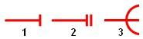 | Пулеметы: 1 - ручной; 2 - ротный или станковый; 3 - крупнокалиберный
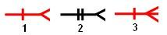 | Гранатометы: 1 - ручной противотанковый; 2 - станковый противотанковый; 3 - автоматический станковый
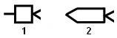 | Противотанковые ракетные комплексы: 1 - переносной; 2 - на самоходной базе
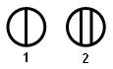 | Огнеметы: 1 - легкий пехотный; 2 - тяжелый пехотный
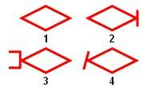 | Танки: 1 - общее обозначение; 2 - плавающий; 3 - оснащенный минным тралом; 4 - с навесным бульдозерным оборудованием
 | Автомобили: 1 - общее обозначение; 2 - с прицелом; 3 - санитарный (транспортер колесный)

 | Мотоциклы
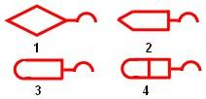 | Тягачи: 1 - танковый; 2 - гусеничный; 3 - автомобильный; 4 - автомобильный с большегрузным прицепом (автопоезд)
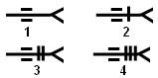 | Противотанковые пушки: 1 - общее обозначение; 2 - калибра до 85 мм; 3 - калибра до 100 мм; 4 - калибра более 100 мм
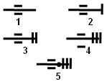 | Орудия: 1 - общее обозначение; 2 - калибра до 122 мм; 3 - калибра до 155 мм; 4 - калибра более 155 мм; 5 - применяющие ядерные боеприпасы
 | Самоходное орудие - общее обозначение (знак орудия - в зависимости от калибра)
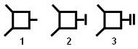 | Боевые машины реактивной артиллерии: 1 - общее обозначение; 2 - среднего калибра; 3 - крупного калибра
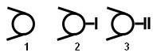 | Минометы: 1 - общее обозначение; 2 - малого и среднего калибра; 3 - крупного калибра (более 120 мм)
 | Самоходный миномет (знак миномета - в зависимости от калибра)
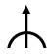 | Зенитная пулеметная установка
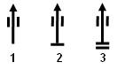 | Зенитные орудия: 1 - общее обозначение; 2 - малого калибра; 3 - среднего калибра

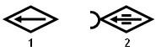 | Зенитные самоходные установки; 1 - общее обозначение; 2 - с радиолокационным комплексом
 | Зенитный пушечно-ракетный комплекс (установка)
 | Боевая машина зенитного ракетного комплекса ближнего действия. Знак - в зависимости от типа комплекса и транспортного средства
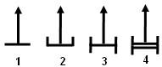 | Зенитные ракетные комплексы: 1 - общее обозначение; 2 - ближнего действия; 3 - малой дальности; 4 - средней дальности
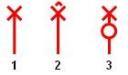 | Вертолеты: 1 - общее обозначение; 2 - боевой; 3 - транспортный
 | Танковый мостоукладчик
 | Гусеничный плавающий транспортер
 | Гусеничный самоходный паром (паромно-мостовая машина)
 | Понтонный парк (ПМП - понтонно-мостовой парк, ТПП - тяжелый понтонный парк)
 | Инженерная техника на колесной базе (ТММ - тяжелый механизированный мост, ПКТ - путепрокладчик)
 | Инженерная техника на гусеничной базе (БАТ - путепрокладчик, ИМР - инженерная машина разграждения, ГМЗ - гусеничный минный заградитель, УР - установка разминирования)

Итоги проведенных соревнований

№ | Класс | Испытай себя | Место | Смотр строя и песни | Место
1. | 1 «А» | «Волна» | IV | «Волна» | I
2. | 1 «Б» | «Искра» | III | «Искра» | I
3. | 2 «А» | «Комета» | II | «Победаа» | I
4. | 2 «Б» | «Экстрим» | I | «Экстрим» | II
5. | 3 «А» | «Радуга» | III | «Солдаты» | I
6. | 3 «Б» | «Комета» | IV | «Комета» | II
7. | 4 «А» | «Верные друзья» | I | «Патриоты России» | I
8. | 4 «Б» | «Чемпион» | II | «Чемпион» | IV
9. | 5 «А» | «Максимум» | II | «Максимум» | II
10. | 5 «Б» | «Огонь» | III | «Огонь» | IV
11. | 6 «А» | «Максимум» | IV | «Максимум» | I
12. | 6 «Б» | «Кристалл» | I | «Кристалл» | III
13. | 7 «А» | «Орлы» | I | «Орлы» | I
14. | 7 «Б» | «Альфа» | III | «Альфа» | III
15. | 8 «А» | «Адреналин» | II | «Адреналин» | II
16. | 8 «Б» | «Ракета» | IV | «Ракета» | IV
17. | 9 «А» | «Аврора» | III | «Аврора» | III
18. | 9 «Б» | «Факел» | --- | «Факел» | IV
19. | 10 | «Собр» | II | «Собр» | I
20 | 11 | «Единички» | I | «Единички» | II

Личное время «Полоса припятствий»
I Место | Саенко Никита  Михайлова София | Время-1.03  Время-1.02 | 5 «Б»  5 «А» | (м)  (д)
I Место | Лебедев Вячеслав  Мясникова Арина | Время-47 сек  Время-51 сек | 7 «Б»  7 «А» | (м)  (д)
I Место | Заикин Егор  Муратова София | Время-40 сек  Время-47 сек | 10  10 | (ю)  (ю)

Главный судья соревнований – Первушина Ирина Викторовна

Великая ценность каждого человека – здоровье. Вырастить ребенка сильным, крепким, здоровым – это желание родителей и одна из ведущих задач, стоящих перед образовательным учреждением.
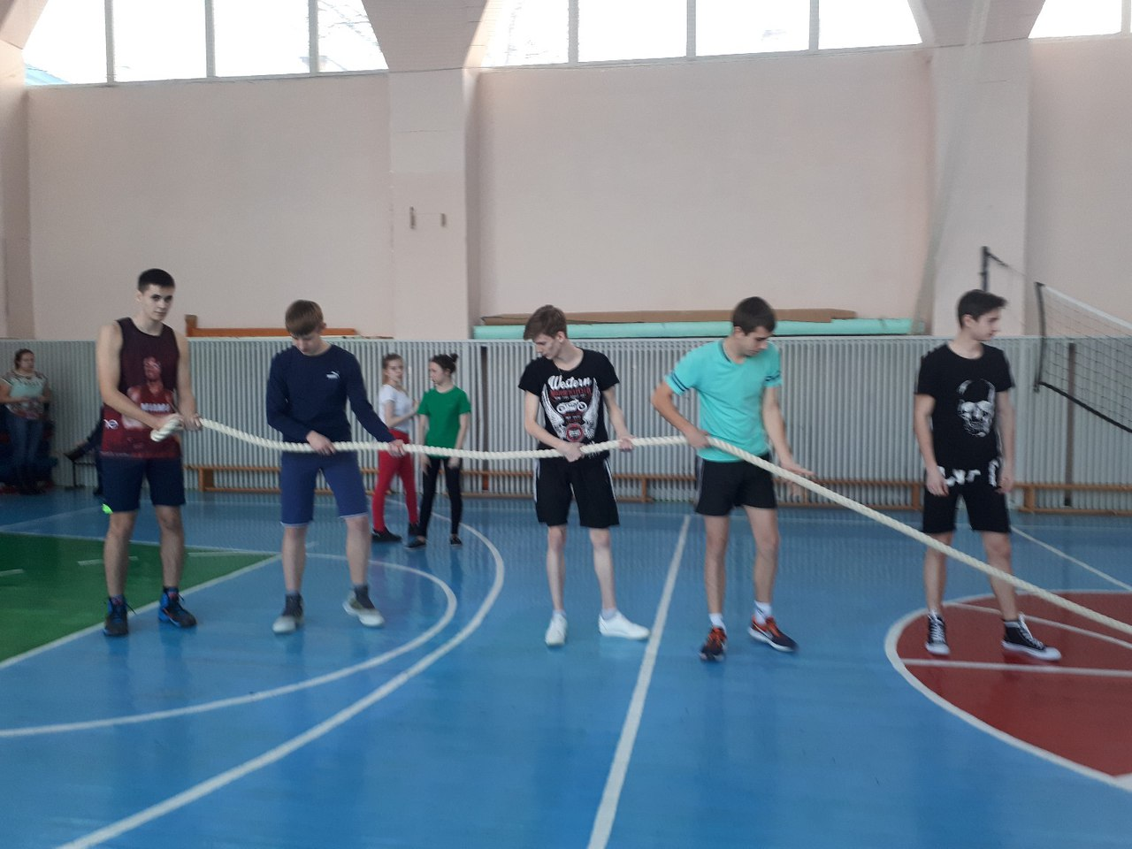

Лучшая пропаганда здорового образа жизни – это занятия физкультурой и спортом.
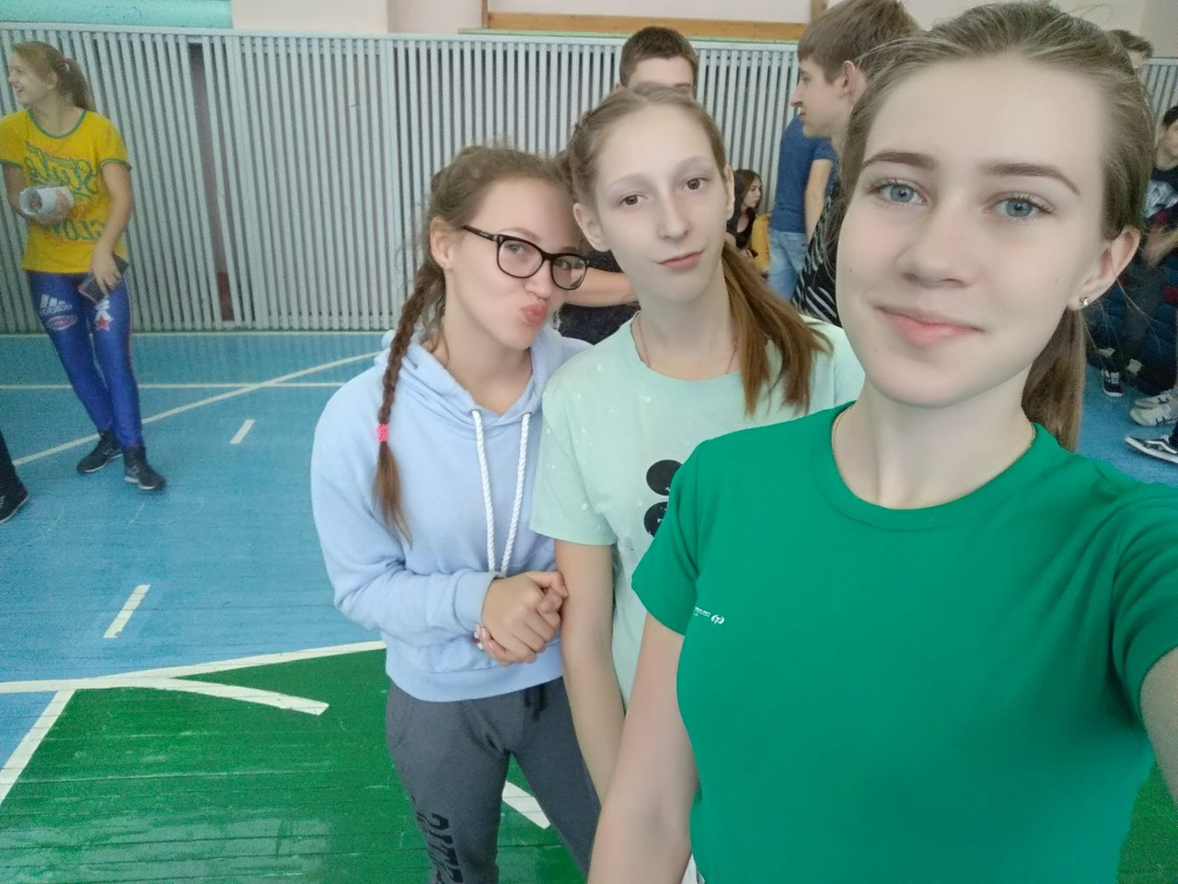

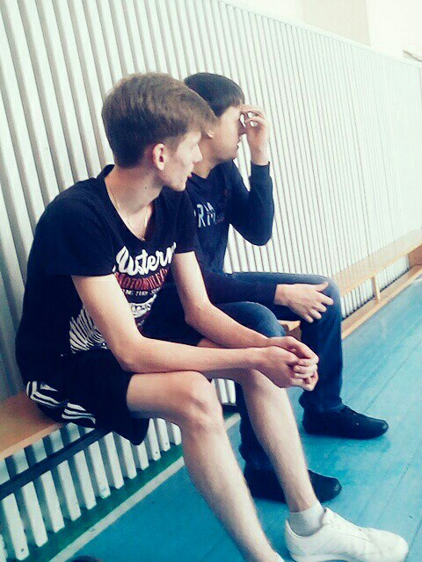
Отметим, что в нашей стране и области этому уделяется много внимания. Если умственный труд чередовать с физическим, то значительных успехов можно достичь и в учебе, и в спорте.
Физкультура, представляющая главный источник силы и здоровья, развивает смелость, решительность, прививает чувство коллективизма, дисциплины, а главное - волю к достижению цели.
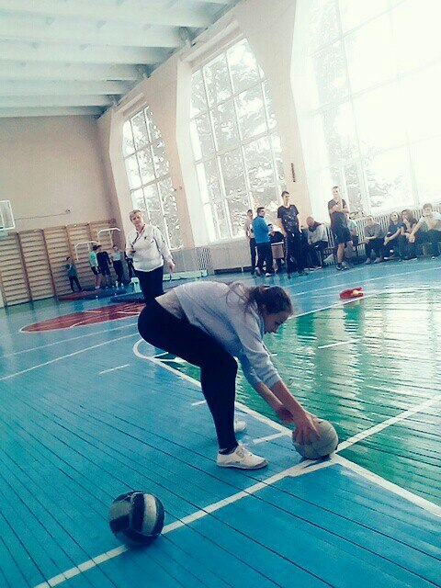

Пожалуй, ничто так не сближает педагогов и детей, как совместные мероприятия и развлечения. Именно поэтому в нашей школе стало традицией проведение совместных с педагогами, со сверстниками спортивных мероприятий.

Проведение совместных соревнований и мероприятий является одним из основных и неотъемлемых условий их успешной социализации, обеспечения их полноценного участия в жизни общества, эффективной самореализации в будущем различных видах профессиональной и социальной деятельности.

